

Linux súkromne i pracovne 15
Inštalácia nových aplikácií III

Úvod
V dnešnom článku sa pokúsime čo najpodrobnejšie popísať postup inštalácie vybranej Linuxovej aplikácie. Zámerne vyberieme takú aplikáciu, ktorej inštalácia nebude bezproblémová a to hlavne z toho dôvodu, aby sme si ukázali, ako riešiť niektoré základné problémy spojené s inštaláciami aplikácií. Vysvetlíme si každú jednotlivú etapu inštalácie od nájdenia balíčku (súvisiacich balíčkov) na Internete až po spustenie nainštalovanej aplikácie. Výklad si doplníme o niekoľko užitočných informácií týkajúcich sa vykonávania inštalácií a ukážeme si spôsob riešenia niektorých najčastejších chýb.

Výber a získanie aplikácie
Na obr. 1 možno vidieť logo aplikácie, ktorej inštalácii sa budeme venovať v tomto článku. Jedná sa o jednoduchý prehliadač obrázkov podobný aplikáciám ACDSee či IrfanView, ktoré poznáme z Windowsu. Jej názov je showimg a zaraďujeme ju medzi tzv. Graphic Viewer (z angl. grafický prehliadač) aplikácie. Zdrojový kód uvedenej aplikácie možno bez problémov stiahnuť zo stránky http://www.kde-apps.org, na ktorej sa nachádza nespočetné množstvo aplikácií určených pre Linux a jeho okenný manažér KDE.
Konkrétny odkaz (angl. link) na stiahnutie zdrojového kódu je nasledovný: http://www.kde-apps.org/content/download.php?content=9873&id=1. Popis práce s aplikáciou showimg ani popis jej vlastností si nebudeme uvádzať, nie je to cieľom tohto článku.
Prečo som vybral práve túto aplikáciu? Bolo to zámerne a to hlavne preto, lebo na mojom počítači sa mi ju nepodarilo nainštalovať bez toho, aby som nebol nútený vyriešiť niekoľko problémov. Samozrejme, že toto tvrdenie neplatí pre všetky počítače s nainštalovanými Linuxami. Ako sme si povedali na začiatku tohto seriálu, každý jeden počítač s OS Linux je jedinečný. Dokonca prostredia dvoch úplne rovnakých počítačov s tou istou distribúciou Linuxu môžu byť natoľko rozdielne, že na jednom z nich prebehne inštalácia bez problémov, avšak na druhom sa môžeme stretnúť s viacerými, niekedy len ťažko riešiteľnými problémami.
Väčšina ostrieľaných používateľov Linuxu nám môže potvrdiť, že s Linuxom sa pracuje najlepšie v prípade, že máme prístup do siete Internet. Riešenie akýchkoľvek problémov potom spočíva v nájdení relevantných informácií na rôznych diskusných fórach, alebo priamo na domovských stránkach výrobcu danej Linuxovej aplikácie. Prakticky neexistuje lepší spôsob vyriešenia prípadného problému ako prostredníctvom Internetu.


Obr. 1: Logo aplikácie showimg 0.9.5
Prvé kroky inštalácie
Po stiahnutí súboru showimg-0.9.5.tar.bz2 tento súbor nakopírujeme do nami zvoleného adresára. Predpokladáme, že sme prihlásení a pracujeme ako bežný používateľ, takže na uloženie súboru musíme použiť vlastný domovský adresár. Menovaný súbor teda nakopírujeme do adresára /home/naše_meno a nakoľko je to skomprimovaný balík, v tomto adresári ho aj „rozbalíme“. Na to môžeme použiť utilitu tar, súborový manažér mc, alebo akúkoľvek inú utilitu určenú na prácu s komprimovanými súbormi.
Po rozbalení sa nám vo zvolenom adresári vytvorí nový adresár s názvom showimg-0.9.5. Prejdeme do tohto adresára a zadáme jednoduchý príkaz ./configure. V tomto okamihu musíme počkať aký bude výsledok tzv. konfigurácie, resp. prispôsobenia prekladu zdrojového kódu aplikácie pre naše operačné prostredie. V procese konfigurácie sa zdrojový kód pripraví na kompiláciu na konkrétnom počítači. „Konfigurátor“ skontroluje prítomnosť potrebných súborov, nájde ich umiestnenie, preverí verzie... Práve v tomto okamihu môžeme byť upozornení na prípadné chyby. Medzi tieto chyby patrí najčastejšie absencia knižníc (angl. libraries), alebo iných súborov potrebných pre úspešnú kompiláciu zdrojového kódu aplikácie (najmä hlavičkových súborov, zdrojových súborov súvisiacich aplikácií...). Konkrétne na mojom počítači som narazil na dve chyby, pre ktoré som nemohol v inštalácii pokračovať. Postup riešenia týchto chýb si popíšeme v nasledujúcom bloku.

:: Absencia hlavičkových súborov
Jedným z najčastejších problémov, s ktorým sa môžeme stretnúť počas inštalácie nových aplikácii je absencia tzv. hlavičkových (angl. headers) súborov. Tieto súbory sú pre úspešný preklad zdrojového kódu nesmierne dôležité. Proces konfigurácie rozpozná či sú dané súbory v našom počítači dostupné, alebo nie. V prípade, že nie, konfigurácia skončí chybovým hlásením a my sme nútení problém vyriešiť. V OS Linux sú tieto tzv. headery často umiestnené v balíčkoch s koncovkou -dev. Táto koncovka je skratkou anglického slova develop (tiež development), čo v preklade znamená vývoj (vyvíjať, vývojové). Súbory s koncovkou .h, ktoré sa nachádzajú v balíčkoch -dev obsahujú deklarácie a definície jednotlivých funkcií patriacich danej aplikácii. Bez týchto súborov nie je možné aplikáciu prekompilovať.
Pozn.: Kompiláciou aplikácie rozumieme preloženie jej zdrojového kódu z jazyka zrozumiteľného pre človeka (programátora) do jazyka, ktorému „rozumie“ procesor (CPU) nášho počítača.

Vráťme sa ku konfigurácii aplikácie showimg. Na mojom počítači došlo k nasledujúcim dvom chybám:
- Konfigurátor nenašiel hlavičkové súbory knižnice Qt (libqt3-mt-dev). Omnoho väčším problémom však bolo to, že môj systém odmietol inštalovať uvedený súbor nakoľko požadoval nainštalovať ďalšie súbory a to konkrétne hlavičkové súbory knižnice Mesa (libgl1-mesa-dev). Tieto súbory nebolo možné nainštalovať automaticky pomocou manažéra balíčkov Apt-get a tak som ich musel doinštalovať ručne. Konfigurátor aplikácie showimg uvedené súbory presne identifikoval a tak ich bolo pomerne jednoduché nájsť a stiahnuť z Internetu.
- Grafické prostredie KDE nainštalované v mojom počítači nebolo kompletné, čo v tomto prípade znamenalo, že neobsahovalo hlavičkové súbory nachádzajúce sa v balíčku kde-devel a s ním súvisiacimi balíčkami (angl. dependencies). Tu sa však vyskytol ďalší nepríjemný problém. Pri pokuse o nainštalovanie balíčku kde-devel ma manažér Apt-get informoval, že nedokáže vyriešiť závislosti medzi balíčkom kde-devel a ďalšími balíčkami, na ktoré tento balíček odkazuje. Tento problém by sa dal riešiť postupnou inštaláciou jednotlivých balíčkov zo zoznamu nedostupných balíčkov. Ručný postup by sme však kľudne mohli nazvať „utrpením“. Vysvetlenie je v nasledujúcom odstavci.

:: Absencia repozitárov
Už v minulej časti seriálu sme si povedali, že existencia manažérov balíčkov (angl. Package Managers) je úplne zbytočná pokiaľ týmto manažérom nenastavíme úložiská (angl. repositories), ktoré môžu používať na hľadanie požadovaných balíčkov (angl. package) . Tiež sme si povedali, že inštalovať závislosti určitého balíčku ručne je veľmi zdĺhavý proces, ktorý nezriedka končí neúspechom. Závislosti by sme mohli porovnať s istým druhom stromovej štruktúry. Koreňom tejto stromovej štruktúry je balíček, ktorý požadujeme nainštalovať. Tento balíček je závislý napr. na piatich ďalších balíčkoch. Problém však nastáva vtedy, keď zistíme, že našich päť balíčkov je závislých každý na ďalších piatich balíčkoch. To znamená, že už musíme doinštalovať 25 balíčkov! A tento strom môže byť tak rozsiahly, že na vyriešenie všetkých závislostí budeme potrebovať veľmi dlhý čas a hlavne veľa trpezlivosti.
Nakoľko môj počítač odmietol nainštalovať balíček kde-devel bez toho, aby boli vyriešené všetky závislosti, bol som nútený na Internete nájsť taký repozitár, ktorý by podľa možností obsahoval všetky balíčky súvisiace s menovaným balíčkom. Po niekoľkominútovom hľadaní som takýto repozitár našiel a doplnil ho do zoznamu repozitárov manažéra Apt-get. Po tomto kroku prebehla inštalácia balíčku kde-devel a následná konfigurácia aplikácie showimg bez problémov a ukončila sa vytvorením príslušných súborov.

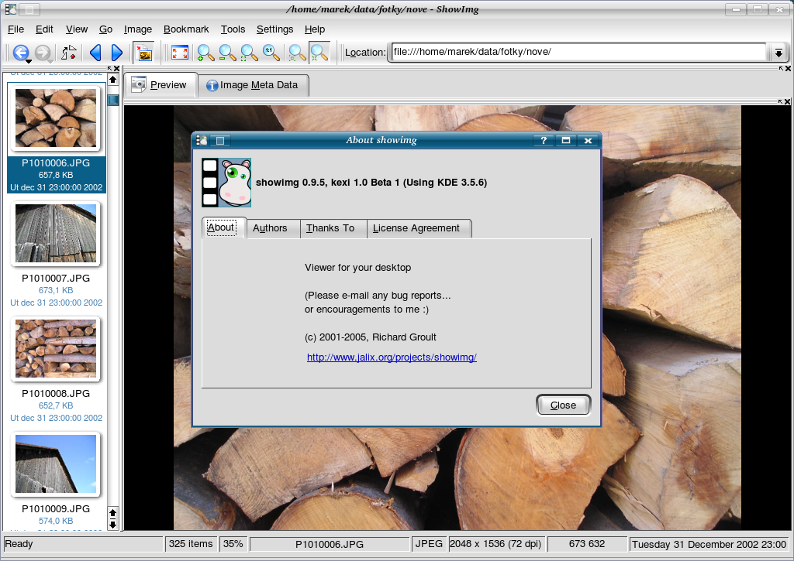
Obr. 2 Aplikácia showimg 0.9.5 po spustení
Nabudúce…
Na obr. 2 je zobrazené okno aplikácie showimg 0.9.5 po vykonaní a úspešnom dokončení jej inštalácie, ale o tom až nabudúce. Budúca časť seriálu bude priamym pokračovaním tej dnešnej. Obsah dnešného článku si doplníme o popis ďalších krokov procesu inštalácie nových aplikácií a tiež si ukážeme ako vyriešiť niektoré ďalšie problémy, s ktorými sa môžeme stretnúť.
Marek Sopko
msopko@infoware.sk

